* Đề tài: ôn thi lý thuyết GPLX và tìm hiểu về giao thông đường bộ

1. Phương tiện:
2. Xe máy: A1, A2
3. Ô tô: B1, B2
4. Hạng bằng:
5. A1: Xe mô tô 2 bánh có dung tích xilanh từ 50 đến dưới 175 cm3
6. A2: Xe mô tô 2 bánh có dung tích xilanh từ 175 cm3 trở lên và các loại xe quy định cho giấy phép hạng A1.
7. B1: Ô tô chở người đến 9 chỗ ngồi, ô tô tải dưới 3500 Kg không kinh doanh vận tải.
8. B2: Ô tô chở người đến 9 chỗ ngồi, ô tải đầu kéo có 1 rơ móoc dưới 3500 Kg kinh doanh vận tải và các loại xe quy định cho giấy phép hạng B1
9. Câu hỏi:
10. Dùng cho phương tiện nào
11. Dùng cho hạng bằng nào
12. Nội dung câu hỏi
13. Hình ảnh (đối với biển báo, sa hình)
14. Các đáp án và đáp án đúng (1 hoặc nhiều đáp án đúng)
15. Bảng hạng thi

|  |  |  |  |  |
| --- | --- | --- | --- | --- |
| Hạng thi | Số câu | Thời gian | Yêu cầu | Bộ đề |
| A1 | 20 | 15 | 16 | 150 câu |
| A2 | 18 |
| B1 | 30 | 20 | 26 | 450 câu |
| B2 | 28 |

1. Nhận xét:
   1. A1, A2 chung bộ đề 150 câu dành cho A1 (<http://truongdaylaixeoto.net/150-cau-hoi-thi-bang-lai-xe-may-a1-co-dap-an/> )
   2. B1, B2 chung bộ đề 450 câu dành cho ô tô B1 (<https://truongdaotaolaixehcm.com/450-cau-hoi-sat-hach-lai-xe-moi-nhat/> )
   3. Có thể lấy dữ liệu tại ứng dụng Ôn thi GPLX
2. Cơ cấu đề

|  |  |  |
| --- | --- | --- |
| Loại câu hỏi | A1, A2 | B1, B2 |
| Khái niệm và quy tắc | 10 | 9 |
| Hệ thống biển báo | 5 | 9 |
| Sa hình | 5 | 9 |
| Nghiệp vụ vận tải | 0 | 1 |
| Văn hóa, đạo đức | 0 | 1 |
| Kỹ thuật lái xe và  cấu tạo sửa chữa | 0 | 1 |

1. Chức năng ứng dụng:
2. Thi sát hạch
   1. Theo bộ đề có sẵn
   2. Theo bộ đề ngẫu nhiên
3. Học lý thuyết theo dạng:
   1. Khái niệm và quy tắc
   2. Hệ thống biển báo
   3. Sa hình
   4. Văn hóa và đạo đức lái xe
   5. Nghiệp vụ vận tải
   6. Kỹ thuật lái xe
   7. Cấu tạo sửa chữa
4. Tra cứu biển báo:
   1. Tra cứu theo loại
   2. Search
   3. 1 Biển báo gồm:
      1. Tiêu đề
      2. Nội dung
      3. Hình ảnh
      4. Loại
5. Tra cứu luật:
   1. Tra cứu: Loại phương tiện 🡪 Loại vi phạm 🡪 Luật
   2. 1 Luật gồm:
      1. Nội dung 🡪 vi phạm khi nào
      2. Mức phạt tiền 🡪 tiền
      3. Chú thích 🡪 thêm khi phạm …
6. Mẹo thi kết quả cao (1 bảng hoặc 2 bảng):
   1. 2 Loại
      1. Lý thuyết + Thực Hành
   2. 1 Mẹo gồm:
      1. Nội dung
      2. Loại (Bài)
      3. Loại
7. Các câu sai: bảng CauHoi 🡪 thêm 1 thuộc tính :check (Khi thi làm sai, nếu làm lại đúng 🡪update)
8. Giao diện
   1. Tổng quan

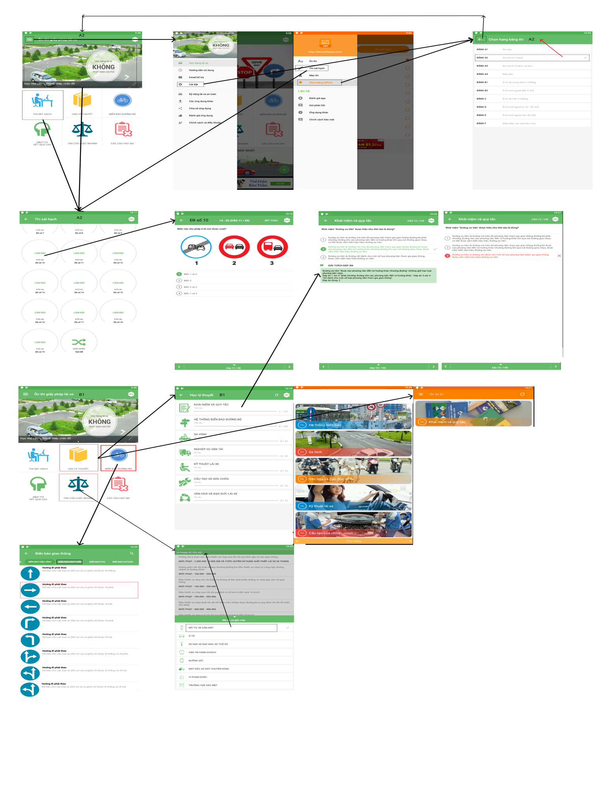

* 1. Left menu (Navigation Drawer)

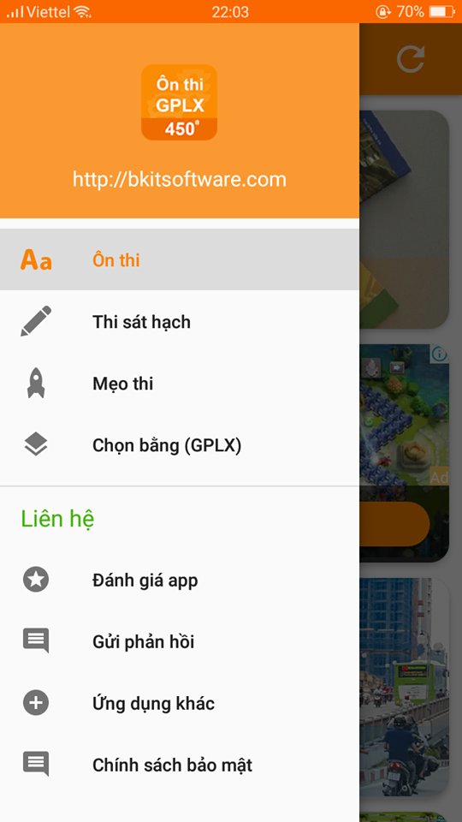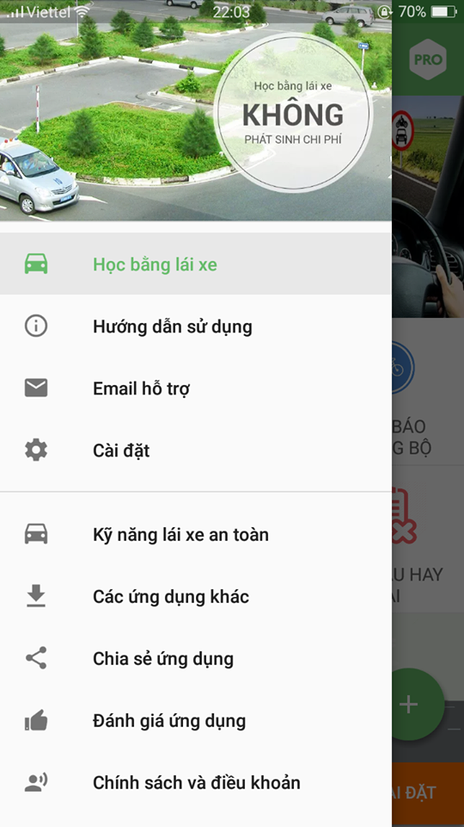

* + 1. Bố cục: 3 Phần
       - Image (Ảnh, tên, logo)
       - Navigation (điều hướng):
         * 6 mục tương ứng
       - Contact rating (Liên hệ đánh giá, cài đặt, hướng dẫn,..)
    2. Item
       - Image 🡪 logo
       - Image 🡪 Background
       - Title
  1. Màn hình chính (Main Activity)

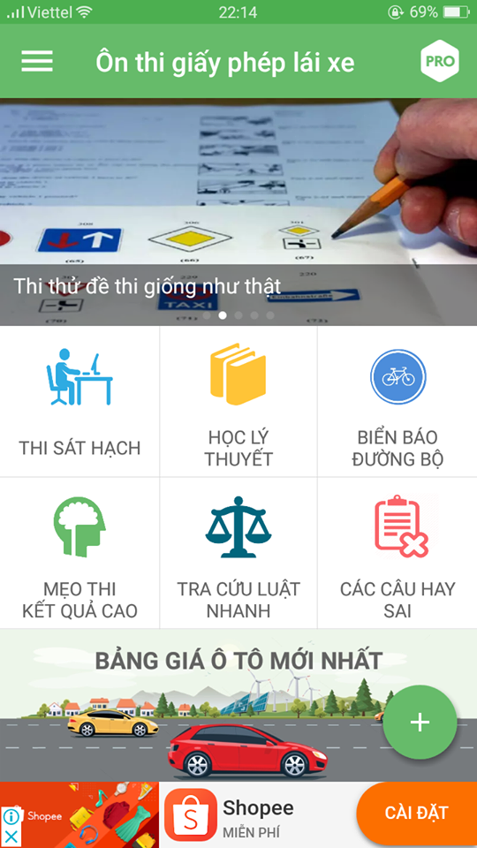

* + 1. Bố cục: 3 phần
       - Action bar (Sử dụng toolbar )

Nav icon 🡪 menu 🡪 mở left menu

Title: Ôn thi giấy phép lái xe + “loại bằng hiện tại”

* + - * Banner (Quảng cáo + điều hướng): 5 mục (- các câu sai)
      * Điều hướng: 6 mục
    1. Data
       - Local:

Loại bằng trên title : level

* + - * Host:
  1. Màn hình học lý thuyết

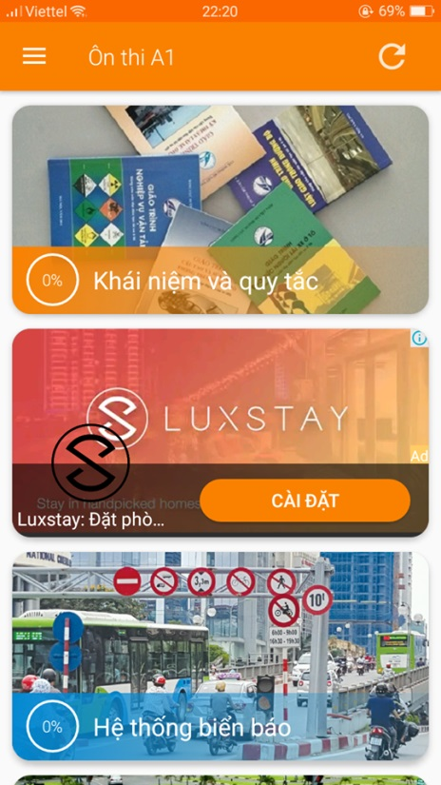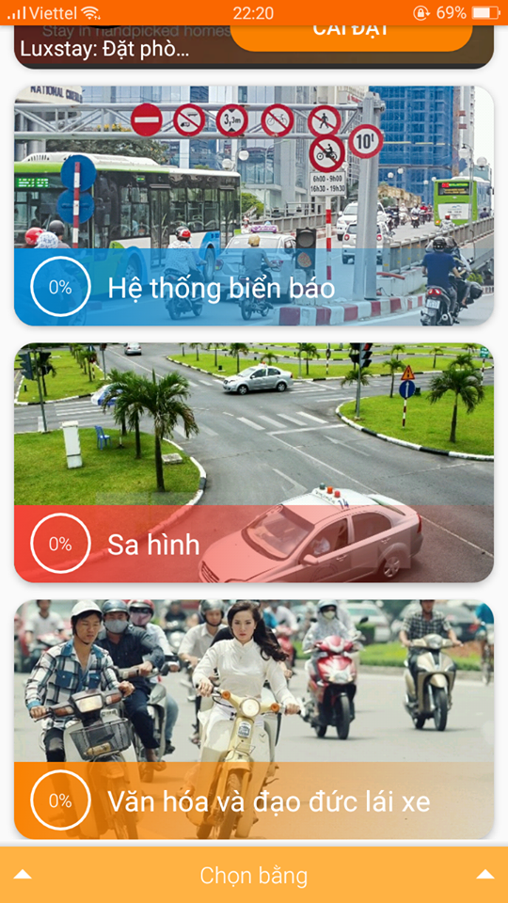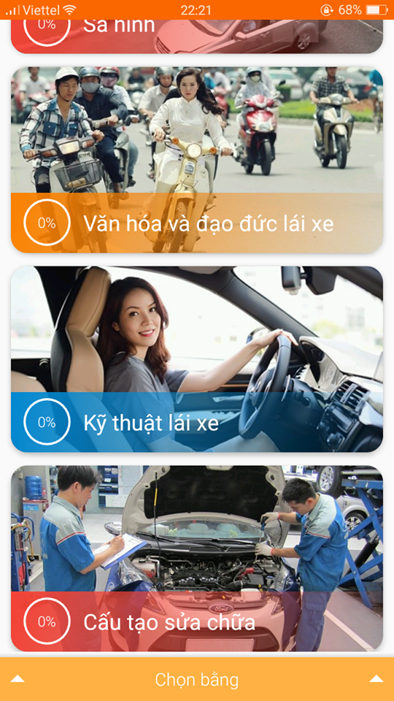

* + 1. Bố cục: 2 hoặc 3 phần
       - * Action bar (Sử dụng toolbar )

Nav icon 🡪 back 🡪 kết thúc màn hình hiện tại 🡪finish()

Menu bên phải gồm 1 item: reset 🡪Xóa lịch sử học

Title: Học lý thuyết + “loại bằng hiện tại”

* + - * Danh sách học

Số item phục thuộc vào loại bằng

* + - * + SetUp GPLX (bool)
    1. Item:
       - Image
       - Content
       - Card View 🡪 bo viền tròn
    2. Data
       - Local:

level in title

A1(KNQT-50, HTBB-35, 2-50,…, 5-95)

A2 …

B1(0-15, 1-35, 2-56, …, 5-75, 7-62,8-33)

B2 ...

E …

* + - * Host:

Dánh sách các mục học lý thuyết : post [‘level’] 🡪List Type

* + 1. Update data:
       - Khi học mục 0 trong bằng A1 thêm 3 câu hỏi / 15 câu 🡪 + 20%
       - Update: A1 = {“KNQT”: A1.KHQT + 20, HTBB: A1.HTBB,…..}
       - Xử lý ở màn hình học lý thuyết cho từng mục
  1. Chọn bằng GPLX (SetUpGPLXActivity)

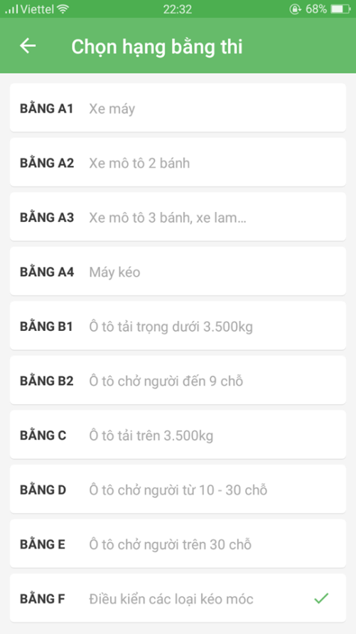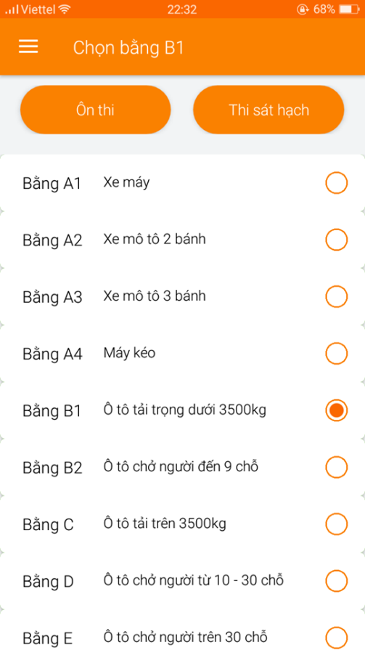

* + 1. Bố cục: 2 hoặc 3 phần
       - * Action bar (Sử dụng toolbar )

Nav icon 🡪 back 🡪 kết thúc màn hình hiện tại 🡪finish() (hoặc menu)

Title: Chọn loại bằng thi

* + - * + Navigation (Điều hướng)(bool)

Button: 2 mục

* + - * + List View + RadioButton (Danh sách chọn)
    1. Item:
       - Title
       - Content
       - Check
    2. Data
       - Nếu chưa check == -1 🡪 màn hình này sẽ mở đầu tiên khi vào ứng dụng
       - Nếu đã check == 5🡪 Lưu trữ id của item vào dữ liệu trên điện thoại (Shared Prerences) editor.putInt("Level", 5);
       - Từ Shared Prerences 🡪 Lấy id loại bằng đã check 🡪 gắn check cho item
       - Khi change check 🡪 Lưu lại giá trị 🡪 editor.putInt("Level", 5);
  1. Tra cứu Biển báo giao thông đường bộ (BBDBActivity)

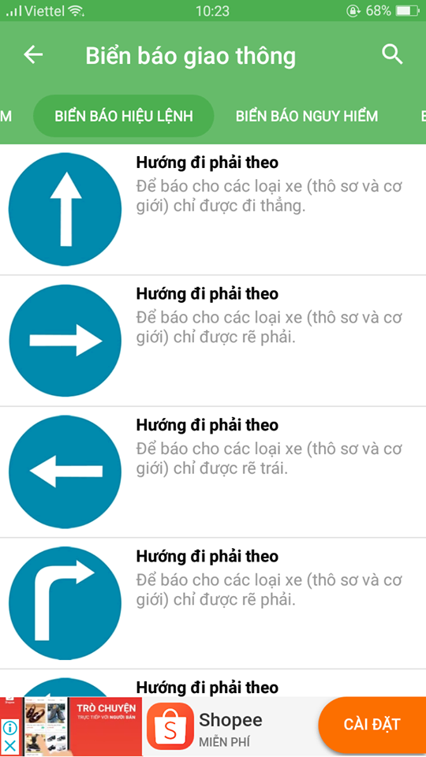

* + 1. Bố cục: 3 phần
       - * Actionbar(Sử dụng toolbar )

Nav icon 🡪 back 🡪 kết thúc màn hình hiện tại 🡪finish()

Title: Biển báo giao thông

Menu bên phải gồm 1 item: search

* + - * + Tab điều hướng
        + List
    1. Item
       - Image
       - Title
       - Content
    2. Data
  1. Các câu sai (CCSActivity)

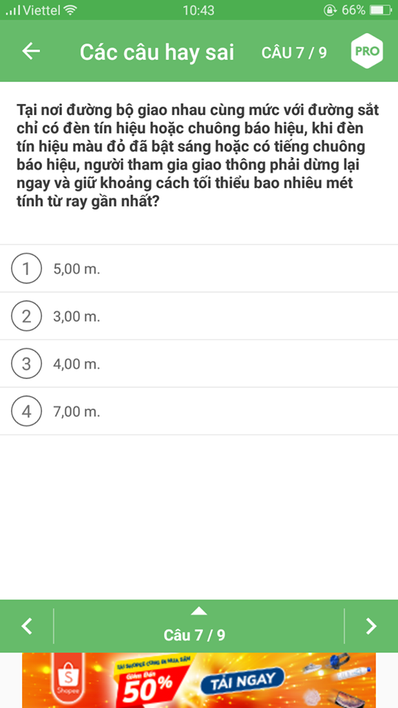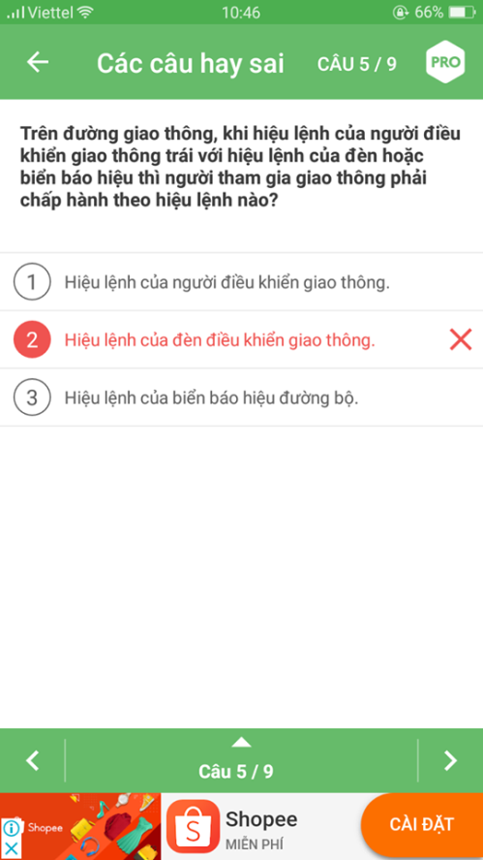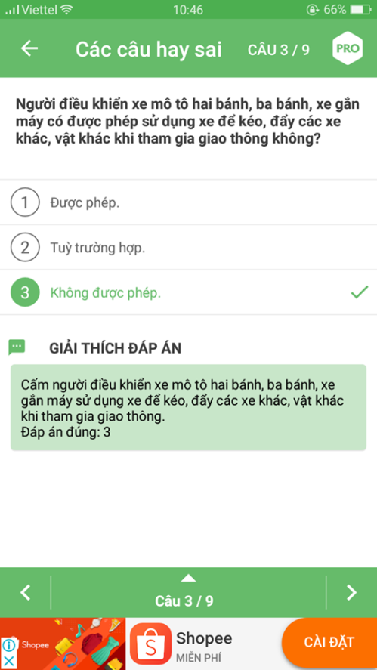

* + 1. Bố cục: 3 phần
       - Toolbar:

Navigation 🡪back

Title: Các câu sai

Menu có 1 item : Config: Câu 5/7 (điều hướng 🡪 bool)

* + - * + Question
        + Navigation

(Ứng dụng chỉ lưu trữ chưa update 🡪 Thêm nút update 🡪 bool)

* + 1. Item
    2. Data
       - Local:
       - Mảng
       - Sevices:
  1. Mẹo thi (MTActivity)

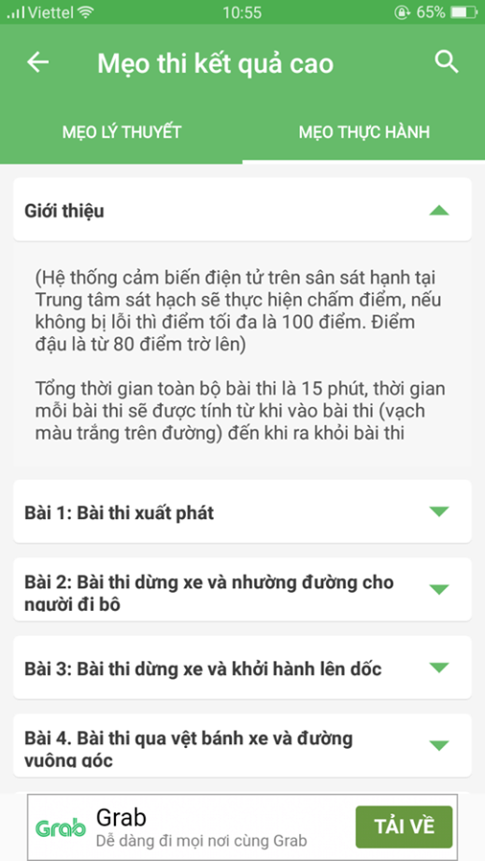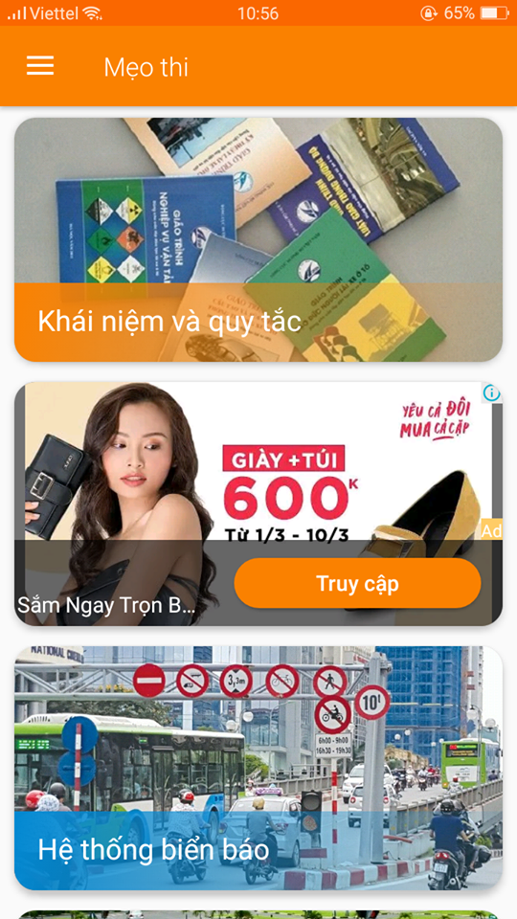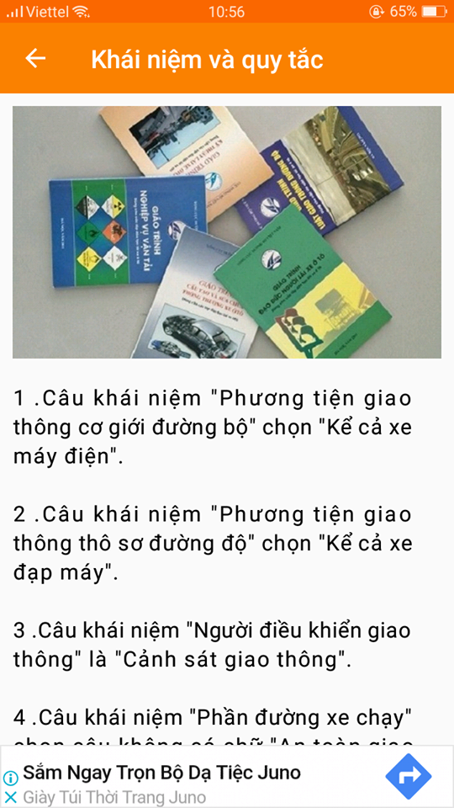

* + 1. Bố cục:
    2. Item:
    3. Data:
  1. Bảng Câu hỏi

|  |  |  |  |
| --- | --- | --- | --- |
| Id | Câu hỏi | Loại | Hình Ảnh |
| 0 |  |  |  |
| 1 |  |  |  |
| 2 |  |  |  |
| 149 |  |  |  |
| 150 |  |  |  |
|  |  |  |  |
|  |  |  |  |
|  |  |  |  |
| … |  |  |  |

Lấy những câu hỏi Sa hình A1

Get * Câu hỏi thuộc bảng Câu hỏi điều kiện loại = sa hình và 0< Id <149;

* Get loại A1, A2 🡪 bị chung
* Sử dụng cho thi và ôn